**LISTA DE EXERCÍCIOS**

1. Crie um código em Python que pede qual tabuada o usuário quer ver, em seguida imprima essa tabuada.

2. Elaborar um programa para imprimir os números de 1 (inclusive) até 10 (inclusive) em ordem decrescente.

3. Faça um programa que leia o estado civil de 15 pessoas (Solteiro / Casado) e mostre ao final a quantidade de pessoas de cada estado civil.

4. Faça um algoritmo que imprima 10 vezes a frase: “Go Blue”.

5. Faça um programa que mostre os valores numéricos inteiros ímpares situados na faixa de 0 a 20.

6. O Sr. Manoel Joaquim acaba de adquirir uma panificadora e pretende implantar a metodologia da tabelinha, que já é um sucesso na sua loja de 1,99. Você foi contratado para desenvolver o programa que monta a tabela de preços de pães, de 1 até 50 pães, a partir do preço do pão informado pelo usuário, conforme o exemplo abaixo:

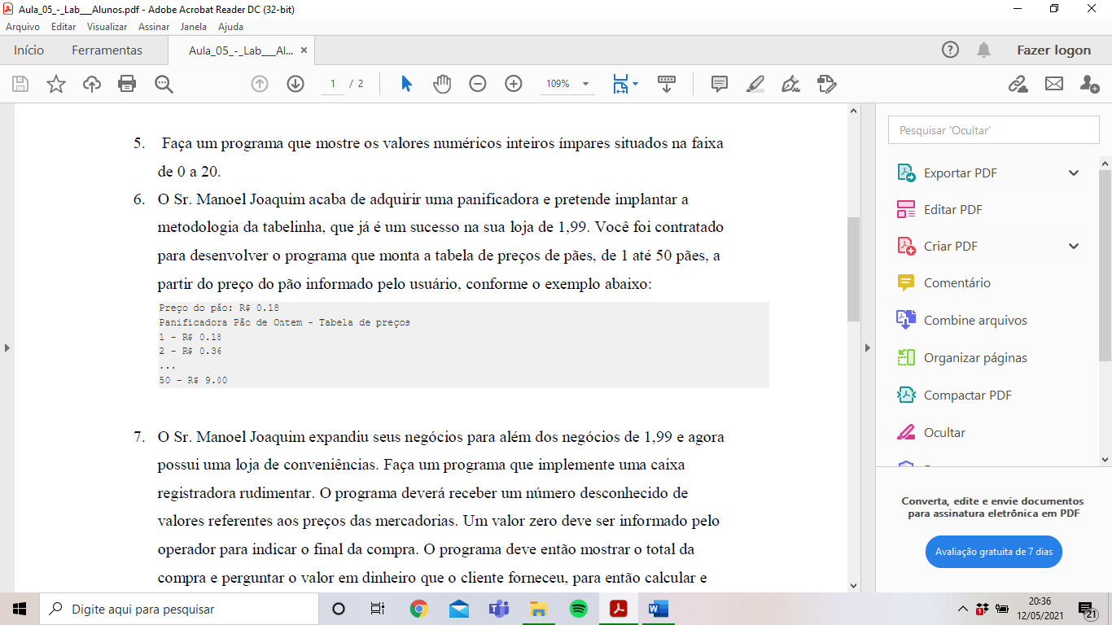

7. O Sr. Manoel Joaquim expandiu seus negócios para além dos negócios de 1,99 e agora possui uma loja de conveniências. Faça um programa que implemente uma caixa registradora rudimentar. O programa deverá receber um número desconhecido de valores referentes aos preços das mercadorias. Um valor zero deve ser informado pelo operador para indicar o final da compra. O programa deve então mostrar o total da compra e perguntar o valor em dinheiro que o cliente forneceu, para então calcular e mostrar o valor do troco. Após esta operação, o programa deverá voltar ao ponto inicial, para registrar a próxima compra. A saída deve ser conforme o exemplo abaixo:

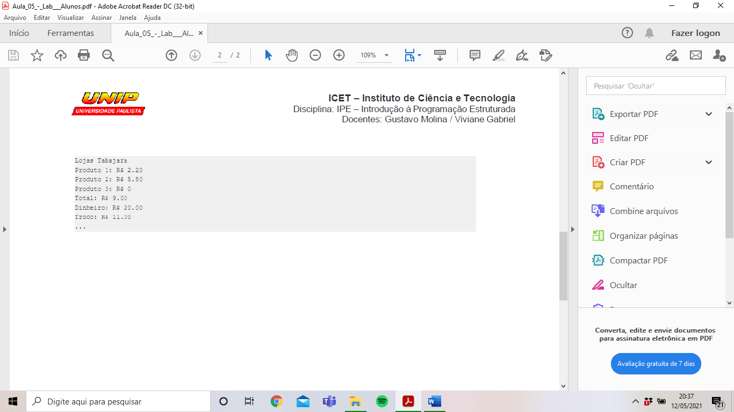

8. Utilizando listas, faça um programa que faça 5 perguntas para uma pessoa sobre um crime. As perguntas são:

○ “Telefonou para a vítima?”

○ “Esteve no local do crime?”

○ “Mora perto da vítima?”

○ “Devia para a vítima?”

○ “Já trabalhou com a vítima?”

Se a pessoa responder positivamente a 2 questões ela deve ser classificada como “Suspeita”, entre 3 e 4 como “Cúmplice” e 5 como “Assassino”. Caso contrário, ele será classificado como “Inocente”.

9. Faça um script em Python que exiba todos os possíveis palpites da Mega-Sena.

* #Dados:
* #Cada palpite possui 6 dezenas
* #As dezenas variam de 1 até 60
* #Não pode repetir dezena

**Desafio 1 -** Escreva um programa que determine todos os números de 4 algarismos que possam ser separados em dois números de dois algarismos que somados e elevando-se a soma ao quadrado obtenha-se o próprio número.

Exemplo: 3025 = 55 e 55**2 é igual á 3025

**Desafio 2 -** Faça um script que peça ao usuário o número de matérias da escola, ou seja, um inteiro positivo. Em seguida, ele vai digitando o valor de cada nota, de cada matéria e isso será armazenado numa lista. Ao final, seu script deverá fornecer a média geral do aluno.